ثانوية الشهيد حميدي عيسى | الفرض الأول للثلاثي الأول لمادة:  العلوم الفيزيائية | السنة الدراسية: 2011/2012
المدة: ســـــــاعة واحدة | الفرض الأول للثلاثي الأول لمادة:  العلوم الفيزيائية | المستوى: ثالثة تقني رياضي
التمرين :
نقترح دراسة حركية تحول كيميائي بطيء لتحليل الماء الأكسيجيني بواسطة شوارد اليود بوجود حمض الكبريت، نعتبر التحول تاما. معادلة التفاعل المنمذج للتحول المدروس تكتب:
H₂O_{2(aq)} + 2I ˉ_{(aq)} + 2H₃O⁺_{(aq)} = I_{2(aq)} + 4H₂O_{(l)}
إن محلول ثنائي اليود المتشكل ملون. 1/ الدراسة النظرية للتفاعل:
أ- عرّف المؤكسِد والمرجِع.
ب- ما هما الثنائيتان ox / réd الداخلتان في التفاعل؟
2/ متابعة التحول الكيميائي:
في اللحظة t = 0 s ، نمزج 20mL من محلول يود البوتاسيوم تركيزه المولي0,1mol.L⁻¹ المحمض بحمض الكبريت، مع 8mL من الماء و 2mL من الماء الأكسيجيني تركيزه المولي 0,10mol.L⁻¹ .نفرض ان حجم وسط التفاعلي يبقى ثابت
مكّنت طريقة تجريبية معينة، من قياس التركيز [ I₂ ] لثنائي اليود المتشكل خلال أزمنة معينة فحصلنا على الجدول التالي:
t(s) | 0 | 126 | 434 | 682 | 930 | 1178 | 1420 | ∞
[I₂] | 0,00 | 1,74 | 4,06 | 5,16 | 5,84 | 6,26 | 6,53
أ- هل المزيج الابتدائي في نسبة ستيكيومترية ( ستوكيومتري)؟
ب- أنجز جدول التقدم للتفاعل الكيميائي.
ج- أوجد العلاقة بين [ I₂ ] المتشكل والتقدم x للتفاعل الكيميائي.
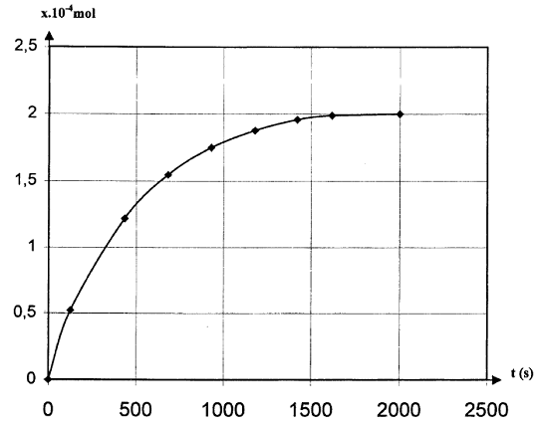
د- عيّن التقدم الأعظمي ثم استنتج القيمة النظرية لتركيز ثنائي اليود المتشكل عند نهاية التفاعل_{f}[ I₂ ] .
الشكل-1-
3/ يمثل البيان(شكل-1-) تغيرات التقدم x للتفاعل بدلالة الزمن.
أ- ما تركيب المزيج المتفاعل عند اللحظة t = 300s؟
ب- احسب السرعة الحجمية للتفاعل عند اللحظتين t=0s و .t=500sكيف تتغير السرعة الحجمية للتفاعل؟ .ما هوالعامل الحركي المسؤول عن هذا التغير؟
ج- أعط تعريف زمن نصف التفاعل t_{1/2}؟ ثم عينه قيمته.
4/ نعيد التجربة السابقة لكن في هذه المرة نغير التركيز الابتدائي لمحلول يود البوتاسيوم 0.05mol.L¹⁻ - ارسم كيفيا في نفس المعلم السابق تغيراتx بدلالةt .
4/اوجد العلاقة بينx و[H₂O₂]؟ .واستنتج العلاقة بين [H₂O₂ ] و[ I₂ ].
5/اكمل الجدول ادناه، ثم ارسم البيان الممثل لتغيرات[H₂O₂] بدلالة t؟

∞ | 1420 | 1178 | 930 | 682 | 434 | 126 | 0 | t(s)
 |  |  |  |  |  |  |  | [H₂O₂]

بالتوفيق: استاذ المادة

